养虾一天喂几次饲料啊,虾的饲养和饲料配方
养殖虾在不同时期的营养需求，科学合理搭配各种饲料原料，使配合饲料营养更全面，各种营养成分平衡。饲料配制方便简单，其营养促使虾快速增加免疫力，提高成活率。以下和大家分享养殖虾的饲料配制方法，仅供参考：
虾饲料自配料​
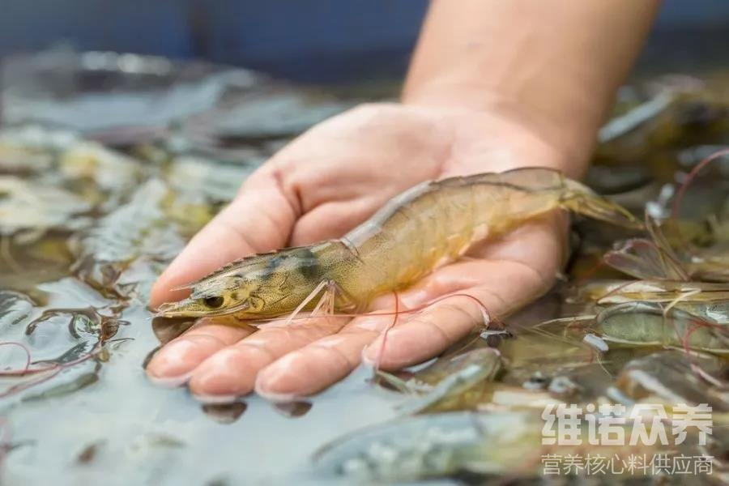
成虾饲料配方：
1.小麦面38%，大豆粉7%，鱼粉40%，鱼肝9.7%，酵母5%，维诺虾用多维0.1%，维诺霉清多矿0.1%，维诺复合益生菌0.1%。
2.次粉50%，豆饼粉20%，鱼粉19.7%,维诺虾用多维0.1%，维诺霉清多矿0.1%，维诺复合益生菌0.1%。
自己搭配虾饲料进行喂食，可起到促长防病的作用，增加虾的生长发育，提高饲料利用率，促进虾营养均衡，饲养管理要合理，虾的饲料有利于新陈代谢快，适口性好，消化能量强，复合益生菌改善肠道内菌群平衡，抑制有害菌生长，提高抵抗力，增强体质。

